# ¿QUÉ ES CLASSROOM?

Google trabajó con educadores de todo el país para crear Classroom: una herramienta simplificada y fácil de usar que ayuda a los maestros a administrar los cursos y distribuir las tareas en un solo lugar en línea.

ACCEDA A SU AULA DE GOOGLE

1. Abra su navegador de Internet Chrome y vaya a Clever: <https://clever.com/in/sysdschools>
2. 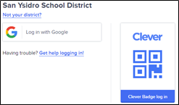Haga clic en “Log in with Google”.
3. Inicie sesión con sus datos para iniciar sesión en Google provistos por el Distrito.
   * Ejemplo de nombre de usuario: studentID@sysdschools.org
   * Ejemplo de contraseña: syDOB (sy04/09/2007)
4. En Clever haga clic en Google Classroom.
5. Encuentre su clase y haga clic en el botón de Accept para ingresar.
   * 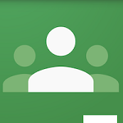Si su maestro le otorgó un “class code” (código de clase), haga clic en el signo de más + e ingrese el código.

NAVEGANDO EN SU SALÓN DE CLASES

* **Pestaña de Stream (Transmisión)**: Conversaciones en grupo (maestros y estudiantes)
* 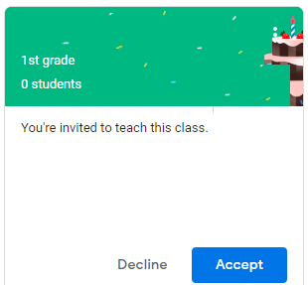**Pestaña de Classwork (Trabajo escolar)**: Materiales del curso, trabajos y pruebas breves
* **Pestaña de People (Personas):** Una lista de maestros y estudiantes en la clase

DOCUMENTOS Y VIDEOS DE ENTRENAMIENTO

* Video de introducción a Google Classroom (estudiantes): <https://youtu.be/qSxNLaWm74g>